Submission ini mencakup dua tahap utama, yaitu Clustering dan Klasifikasi, dengan kriteria serta urutan kerja sebagai berikut.
Disarankan menggunakan scikit-learn versi 1.7.0 agar tidak terjadi conflict ketika pemeriksaan.

Kriteria 1: Memuat Dataset dan Melakukan Exploratory Data Analysis (EDA)
- Menampilkan dataset menggunakan function head().
- Menampilkan informasi dataset dengan info().
- Menampilkan statistik deskriptif dataset dengan menjalankan describe() untuk mendapatkan ringkasan data.
Reject (0 pts)
- Tidak menampilkan dataset menggunakan function head().
- Tidak menampilkan informasi dataset dengan info().
- Tidak menampilkan statistik deskriptif dataset dengan menjalankan describe() untuk mendapatkan ringkasan data.
- Cell code tidak memiliki output pada kode yang seharusnya menampilkan output atau mengalami error.
Basic (2 pts)
- Menampilkan dataset menggunakan function head().
- Menampilkan informasi dataset dengan info().
- Menampilkan statistik deskriptif dataset dengan menjalankan describe() untuk mendapatkan ringkasan data.
Skilled (3 pts)
- Semua ketentuan pada Basic terpenuhi.
- Menampilkan matriks korelasi.
- Menampilkan histogram untuk semua kolom dalam dataset, baik itu bertipe numerik maupun kategorikal.
Advanced (4 pts)
- Semua ketentuan pada Skilled terpenuhi.
- Visualisasi yang dilakukan tidak memiliki label yang overlap.
- Berikut contoh visualisasi yang perlu Anda perhatikan.
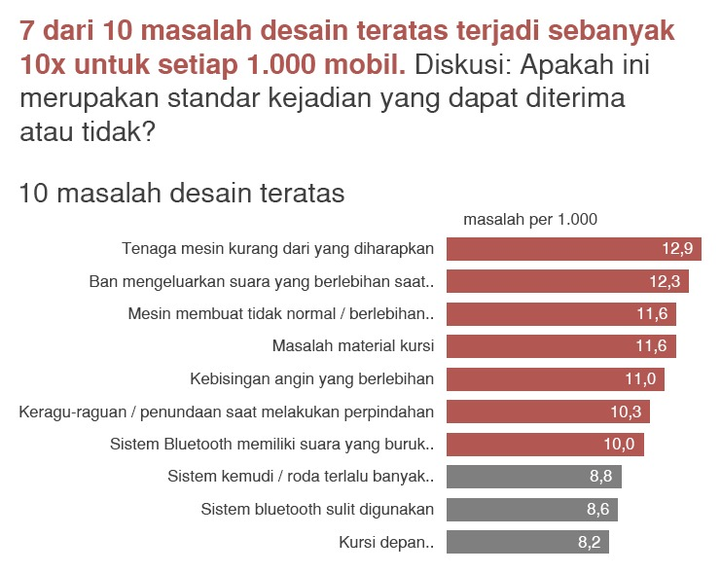
Fig 3. Visualisasi yang Baik dan Informatif 1
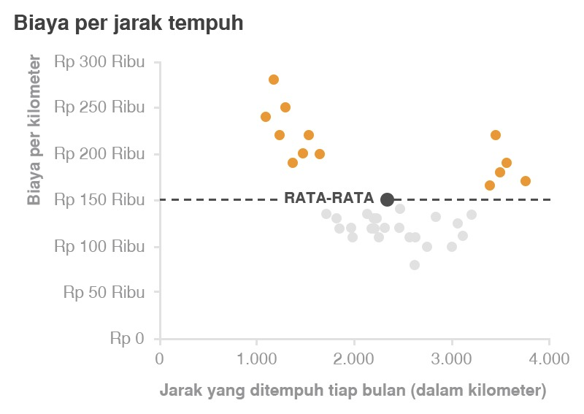
Fig 4. Visualisasi yang Baik dan Informatif 2
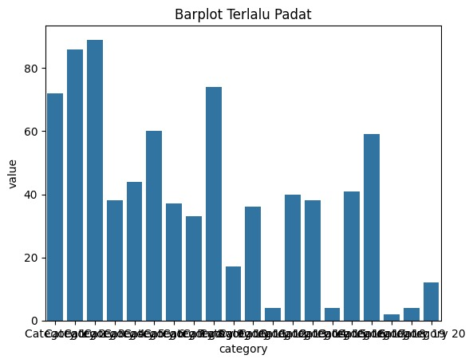
Fig 5. Visualisasi yang Tidak Baik dimana Label saling tumpang tindih
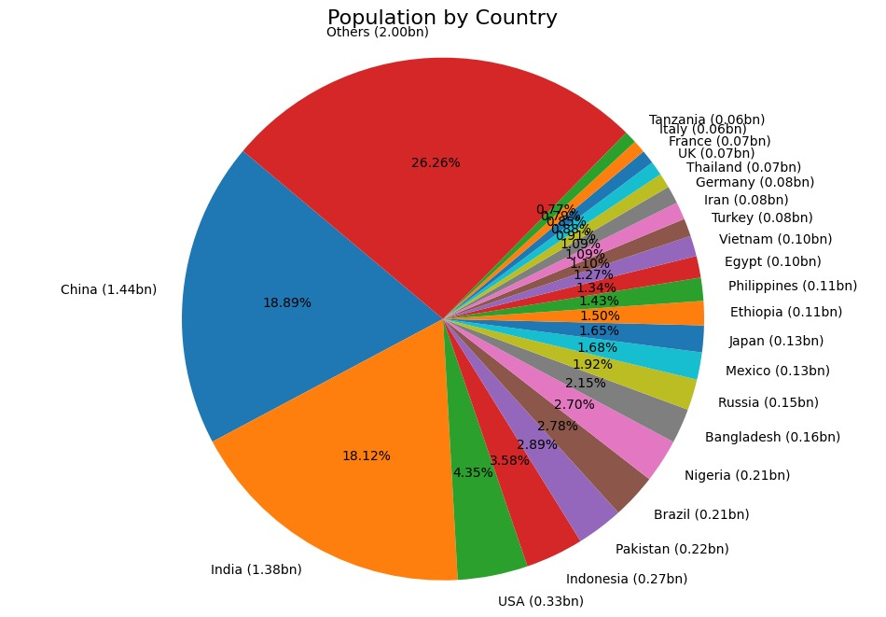
Fig 6. Visualisasi yang Kurang Informatif

Kriteria 2: Pembersihan dan Pra Pemrosesan Data
- Mengecek dataset menggunakan isnull().sum() dan duplicated().sum().
- Menangani data yang hilang menggunakan dropna().
- Menghapus data duplikat menggunakan drop_duplicates().
- Melakukan drop pada kolom yang memiliki keterangan ID, Address, dan Date seperti TransactionID, AccountID, DeviceID, IPAddress, MerchantID, dan TransactionDate.
- Melakukan feature encoding menggunakan LabelEncoder() untuk fitur kategorikal.
Reject (0 pts)
- Tidak mengecek dataset menggunakan isnull().sum() dan duplicated().sum().
- Tidak menangani data yang hilang menggunakan dropna().
- Tidak menghapus data duplikat menggunakan drop_duplicates().
- Melakukan drop pada kolom yang memiliki keterangan ID, Address, dan Date.
- Tidak melakukan feature encoding menggunakan LabelEncoder() untuk fitur kategorikal.
Basic (2 pts)
- Mengecek dataset menggunakan isnull().sum() dan duplicated().sum().
- Menangani data yang hilang menggunakan dropna().
- Menghapus data duplikat menggunakan drop_duplicates().
- Melakukan drop pada kolom yang memiliki keterangan ID, Address, dan Date seperti TransactionID, AccountID, DeviceID, IPAddress, MerchantID, dan TransactionDate.
- Melakukan feature encoding menggunakan LabelEncoder() untuk fitur kategorikal.
Skilled (3 pts)
- Semua ketentuan pada kategori Basic terpenuhi.
- Melakukan Handling Outlier menggunakan metode drop.
- Melakukan feature scaling menggunakan StandardScaler() untuk fitur numerik.
Advanced (4 pts)
- Semua ketentuan pada kategori Skilled terpenuhi.
- Melakukan binning data berdasarkan kondisi rentang nilai pada fitur numerik, lakukan pada satu sampai dua fitur numerik. Silahkan lakukan encode hasil binning tersebut menggunakan LabelEncoder.

Kriteria 3: Membangun Model Clustering
- Menggunakan dataset yang sudah dilakukan preprocessing.
- Melakukan visualisasi Elbow Method untuk menentukan jumlah cluster terbaik menggunakan KElbowVisualizer().
- Menggunakan algoritma K-Means Clustering dengan sklearn.cluster.KMeans().
- Menjalankan cell code joblib.dump() dengan nama model_clustering agar reviewer dapat secara otomatis menilai evaluasi model anda.
Reject (0 pts)
- Tidak menggunakan dataset yang sudah dilakukan preprocessing.
- Tidak melakukan visualisasi Elbow Method menggunakan KElbowVisualizer().
- Tidak menggunakan algoritma K-Means Clustering.
- Tidak menjalankan cell code joblib.dump() dengan nama model_clustering.
Basic (2 pts)
- Melakukan visualisasi Elbow Method menggunakan KElbowVisualizer().
- Menggunakan algoritma K-Means Clustering
- Menjalankan cell code joblib.dump() dengan nama model_clustering.
Skilled (3 pts)
- Semua ketentuan pada kategori Basic terpenuhi.
- Menghitung dan menampilkan nilai Silhouette Score.
- Membuat visualisasi hasil clustering
Advanced (4 pts)
- Semua ketentuan pada kategori Skilled terpenuhi.
- Membangun model menggunakan PCA.
- Simpan model PCA sebagai perbandingan dengan menjalankan cell code ini joblib.dump(model,"PCA_model_clustering.h5").

Kriteria 4: Interpretasi Hasil Clustering
- Menampilkan dan menuliskan analisis deskriptif minimal mean, min, atau max (sangat direkomendasikan menuliskan semuanya) untuk fitur numerik.
- Menjelaskan karakteristik tiap cluster berdasarkan hasil proses agregasi.
- Mengekspor data training dari proses preprocessing beserta data hasil clustering dan berikan nama untuk kolom tersebut yaitu Target.
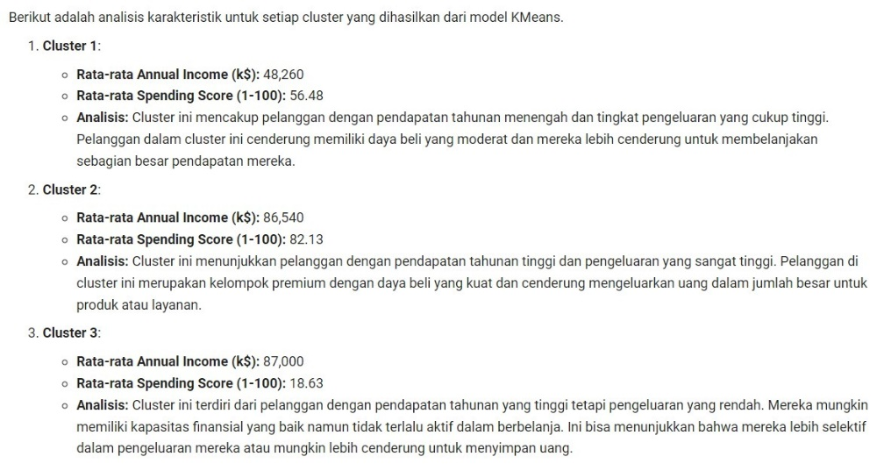
Reject (0 pts)
- Tidak menjelaskan karakteristik tiap cluster berdasarkan rentangnya.
- Tidak mengekspor data training dari proses preprocessing beserta data hasil clustering dan tidak mengatur nama untuk kolom tersebut yaitu Target.
Basic (2 pts)
- Menampilkan dan menuliskan analisis deskriptif minimal mean, min, atau max (sangat direkomendasikan menuliskan semuanya) untuk fitur numerik.
- Menjelaskan karakteristik tiap cluster berdasarkan hasil proses agregasi.
- Mengekspor data training dari proses preprocessing beserta data hasil clustering dan berikan nama untuk kolom tersebut yaitu Target.
Skilled (3 pts)
- Semua ketentuan pada kategori Basic terpenuhi.
- Mengembalikan data yang telah di encode dan scale dengan menggunakan metode inverse_transform().
- Menampilkan dan menuliskan analisis deskriptif pada kedua jenis fitur
- Numerik: minimal mean, min, atau max (sangat direkomendasikan menuliskan semuanya).
- Kategorikal: minimal salah satu (sangat direkomendasikan menuliskan semuanya).
- Menjelaskan karakteristik tiap cluster berdasarkan hasil proses agregasi.
Advanced (4 pts)
- Semua ketentuan pada kategori Skilled terpenuhi.
- Mengintegrasikan kembali data yang telah di-inverse dengan hasil cluster(kolom target).
- Menyimpan data hasil inverse dan kolom Target kedalam file data_clustering_inverse.csv

Kriteria 5: Membangun Model Klasifikasi
- Menggunakan train_test_split() untuk melakukan pembagian dataset.
- Membangun model dengan algoritma Decision Tree.
- Menjalankan cell code joblib.dump() dengan nama decision_tree_model.h5 agar reviewer dapat secara otomatis menilai evaluasi model anda.
Rejected (0 pts)
- Tidak menggunakan penamaan terformat pada target dari dataset yaitu Target.
- Tidak menggunakan train_test_split() untuk melakukan pembagian dataset.
- Tidak membangun model dengan algoritma Decision Tree.
- Tidak menjalankan cell code joblib.dump() dengan nama decision_tree_model.h5.
Basic (2 pts)
- Menggunakan penamaan terformat pada target dari dataset hasil clustering yaitu Target.
- Apabila menerapkan kriteria advanced di kriteria 4, gunakan data_clustering_inverse.csv
- Menggunakan train_test_split() untuk melakukan pembagian dataset.
- Membangun model dengan algoritma Decision Tree.
- Menjalankan cell code joblib.dump() dengan nama decision_tree_model.h5
Skilled (3 pts)
- Semua ketentuan pada kategori Basic terpenuhi.
- Mencoba setidaknya satu algoritma klasifikasi selain Decision Tree.
- Menampilkan hasil evaluasi akurasi, presisi, recall, dan F1-Score pada seluruh algoritma yang sudah dibuat.
- Menjalankan cell code joblib.dump() dengan nama explore_<Nama Algoritma>_classification.
Advanced (4 Poin)
- Semua ketentuan pada kategori Skilled terpenuhi.
- Melakukan hyperparameter tuning pada salah satu model klasifikasi yang dibuat.
- Menjalankan cell code joblib.dump() dengan nama tuning_classification.

